PONTIFÍCIA UNIVERSIDADE CATÓLICA DE MINAS GERAIS
NÚCLEO DE EDUCAÇÃO A DISTÂNCIA
Pós-graduação Lato Sensu em Arquitetura de Software Distribuído

Nome Aluno

SISTEMA DE CONTROLE DE DOAÇÃO DE SANGUE

Belo Horizonte
2016
Nome Aluno

SISTEMA DE CONTROLE DE DOAÇÃO DE SANGUE

Trabalho de Conclusão de Curso de Especialização em Arquitetura de Software Distribuído como requisito parcial à obtenção do título de especialista.

Orientador(a): Nome Professor

Belo Horizonte
2017

Dedicatória (opcional)
AGRADECIMENTOS
Opcional

RESUMO
Este projeto aborda uma solução de controle de informações e agendamento de consultas para doação de sangue por meio da internet, utilizando dispositivos móveis ou desktop. Atualmente os bancos de sangue enfrentam problemas relacionados aos estoques sanguíneos por falta de doadores. Isto se deve ao fato de que, muitas vezes, as pessoas não têm tempo ou não sabem a localização de um determinado banco de sangue. Outro ponto relevante é a questão do agendamento, pois, muitas vezes, as pessoas têm que ligar para os laboratórios para saber se existe agenda disponível, sobrecarregando os atendentes. Outro ponto crítico é o fato das clínicas, hospitais e o Sistema Único de Saúde (SUS) do Governo Federal não se integrarem de maneira que possibilite um atendimento mais rápido, melhorando o controle das informações, processos internos e exames efetuados, até mesmo identificar as necessidades de maneira mais ágil. Para solucionar este problema, o projeto propõe criar um sistema onde seja possível disponibilizar um controle mais eficiente do agendamento, possibilitando ao doador por meio de um cadastro na internet, escolher o laboratório mais próximo de sua residência e com os dias e horários disponíveis, assim trazendo comodidade ao doador. O projeto arquitetural aborda uma solução de integração entres os hospitais, laboratórios e o SUS para automatizar todo o processo, desde o agendamento, a coleta, até chegar ao paciente que necessita da doação.

Palavras-chave: Arquitetura de Software. Software-Desenvolvimento. Doação de Sangue. Serviços Web. Arquitetura Orientada a Serviço. Web Responsiva.
SUMÁRIO

1. Apresentação 7
1.1. Problema 7
1.2. Objetivos do trabalho 7
1.3. Justificativa 7
2. Requisitos 7
2.1. Requisitos Funcionais 7
2.2. Requisitos Não-Funcionais 8
2.3. Restrições Arquiteturais 8
2.4. Mecanismos Arquiteturais 8
3. Modelagem e projeto arquitetural 9
3.1. Modelo de casos de uso 9
3.1.1. Detalhamento dos casos de uso 9
3.2. Modelo de componentes 9
3.3. Modelo de implantação 10
3.4. Modelo de dados (opcional) 10
4. Prova de conceito / protótipo arquitetural 10
4.1. Implementação e implantação 10
4.2. Interfaces 10
5. Avaliação da Arquitetura 11
5.1. Cenários 11
5.2. Avaliação 11
REFERÊNCIAS 11
APÊNDICES 12
APÊNDICE A – Exemplo Definição Arquitetural 12

1. Apresentação

1.1. Problema

Hoje, são vários os aspectos que fazem com que as pessoas doem menos sangue no Brasil do que em outros países. A falta de conscientização dos doadores, a deficiência estrutural dos locais de doação para minimizar os descartes de sangue e o controle ineficiente impossibilitam que os laboratórios e hospitais possam agilizar os processos burocráticos de doação de sangue.
Atualmente um dos problemas constantes na área da saúde é a coleta e distribuição de sangue, hoje em dia esse processo é feito arcaicamente e sofre um grande déficit de doações de sangue.
O início do processo de doação de sangue ocorre a partir do momento em que o doador manifesta interesse de doar. Atualmente o doador precisa descobrir o telefone de contato do laboratório mais próximo para fazer o agendamento. Cada laboratório faz o cadastro das informações do doador. Porém, cada laboratório possui um formulário distinto, o que dificulta a identificação do doador.
Atualmente, a solicitação de bolsas de sangue é feita pelo médico do paciente receptor através de e-mail ou telefonando diretamente ao laboratório. Considerando que cada laboratório possui seu próprio controle do banco de sangue, o Sistema Único de Saúde não consegue saber de maneira precisa o nível do estoque dos bancos de sangue por região ou município. Nesse cenário, também é difícil identificar os serviços prestados em cada doação. Durante a etapa de aprovação do pagamento dos serviços, realizada pelo setor financeiro do SUS, há poucos detalhes sobre os serviços prestados em cada doação, dificultando a auditoria e a detecção de incoerências nos serviços prestados pelos laboratórios.

1.2. Objetivos do trabalho

O objetivo deste projeto é apresentar uma proposta de arquitetura para automatizar o processo de doação de sangue, auxiliando o doador a localizar um centro de doação mais próximo e, assim, efetuar um agendamento de forma mais rápida e cômoda pela internet. O projeto visa atender e facilitar o controle dos agendamentos pelos profissionais da saúde, possibilitando que os novos sistemas legado e atuais dos agentes possam se integrar com essa plataforma, deixando os processos automatizados e mais rápidos, reduzindo custo e tempo.
Os principais itens específicos dessa arquitetura são:
- Criar um módulo web que possibilite agendamento online, que seja responsivo, atendendo tanto desktop quanto usuários com acesso móbile. Esse módulo terá acesso público na internet.
- Criar os módulos para os agentes que possibilite o controle dos agendamentos, dos exames efetuados e o envio dos resultados aos doadores. Esse módulo será restrito para os profissionais da saúde, com autenticação segura.
- Possibilitar que os agentes possam enviar, de forma integrada e cômoda, todos os dados necessários de exames e serviços para o sistema do SUS, para que possam receber por eles.
- Possibilitar que os hospitais possam fazer a gestão das campanhas e integrá-las as redes sociais para atingir o maior número de pessoas possíveis.
- Possibilitar o rastreamento utilizando sensores de RFID com o objetivo de um controle mais eficiente das informações e a localização da bolsa de sangue.

2. Requisitos

2.1. Requisitos Funcionais
Obs.: não é necessário dividir em módulos como exemplificado, mas é aconselhável para ficar aderente à proposta.
Módulo Administrador (Privado)
- Cadastro de Usuários
O sistema deve permitir que o administrador cadastre usuários para o controle do sistema;
O sistema deve permitir que o administrador defina o perfil dos usuários como: Administrador, Operador.
- Cadastro de Tipos de Agentes
O sistema deve permitir que o administrador cadastre o tipo de agente, possibilitando que o sistema fique dinâmico e multi-agentes;
- Cadastro de Agentes
O sistema deve possibilitar ao administrador do sistema cadastrar os agentes. O cadastro deve permitir que o administrador defina qual o tipo de agente, como: Unidade Hospitalar, Laboratório de Análises Clínicas e Sistema Único de Saúde;

Módulo Agenda (Privado)
- Cadastro de Agenda
O sistema deve possibilitar ao administrador do sistema cadastrar a disponibilidade de agenda para os doadores. O administrador poderá vincular a agenda para o agente especifico cadastrado no sistema.
O sistema deverá possibilitar o cadastro de horários disponíveis para atendimento em faixa de 1 horas. Por exemplo: 07:00, 08:00, 09:00 etc. O sistema deverá permitir um numero x de agendamento em cada range de hora.
O sistema deverá possibilitar parametrizar esse números de agendamento por hora
O sistema só permitira que os administradores visualizam a agenda geral do sistema. O operadores dos agentes só poderão visualizar sua própria agenda.
O sistema deverá permitir que essa agenda possa ser consumida através de um serviço web para que outros sistema legados possa visualizar em seu próprio sistema.
O sistema deverá permitir que o cadastro de agenda possa ser feito através de serviço web.

Módulo Unidade Hospitalar
- Cadastro de Operadores
O sistema deve permitir o cadastro de usuário/operadores que possam solicitar doação de sangue;
- Recebimento de Doação
O sistema deve permitir que a unidade hospitalar solicite doação de sangue pelo próprio sistema ou pela a integração. O sistema deve possibilitar a integração através de um serviço web para que essa solicitação possa ser executada pelo sistema legado hospitalar ou clínico. Essa solicitação poderá ser efetuada por tipo sanguíneo e quantidade.
O sistema deve permitir que a unidade hospitalar informe o destino da bolsa de sangue e os dados do paciente que recebeu a doação. O sistema deve permitir que a unidade hospitalar registre o diagnóstico do paciente que recebe a doação;
Essa funcionalidade deve ser disponível pelo sistema interno web ou interface de integração.
O sistema deve registrar todas essas solicitações para que seja possível o envio de forma consolidada ao SUS.
O sistema deve permitir a leitura pelo sistema RFID utilizando leitor USB para identificar a bolsa de sangue recebida.

Módulo Sistema Único de Saúde (SUS)
- Consolidação dos Dados
O sistema deve possibilitar o envio de todas as informações de doações e distribuições solicitadas de forma consolidada para o SUS. Essas informações consolidadas devem contemplar:
    - Doações solicitadas pelos hospitais;
    - Distribuições;
    - Serviços e Exames realizados.
O sistema deve permitir que o envio seja manual ou em lote;
O envio das informações consolidadas deverá ser efetuado por meio dos serviços disponíveis pelo sistema legado de pagamento do SUS. Essa integração é efetuada pelo WebService;

Módulo Agendamento de Doação (público)
- Cadastro de Doadores
O sistema deve possibilitar que os doadores possam se cadastrar pela internet. Esse cadastro deve coletar todas as informações necessárias para que o sistema consiga fazer uma triagem inicial dos dados. No cadastro, o sistema deve completar o endereço do doador quando o mesmo informar seu CEP residencial. Essas informações devem vir de uma base de endereços do correios;
O sistema deve solicitar ao doador que o mesmo confirme seus dados pelo e-mail que ele receberá após completar seu cadastro;
O sistema deve efetuar a triagem básica por meio das informações coletadas pelo sistema de cadastro de doadores e informar ao doador se ele está apto ou não para continuar com o processo de agendamento. Essa análise deve ser efetuada de acordo com as normas nacionais e internacionais, como as do Ministério da Saúde, da Associação Americana e do Conselho Europeu de Bancos de Sangue;
O sistema só pode autorizar o agendamento para o doador após as informações de cadastro passarem pela triagem do sistema, informando se o mesmo está apto ou não para efetuar o agendamento online;
- Agendamento
O sistema deve permitir que doadores cadastrados e aptos possam agendar a doação de sangue pelo sistema online. No agendamento, o sistema deve possibilitar que o doador possa escolher a unidade clínica/laboratórios conveniados mais próximo, de acordo com o endereço cadastrado e permitir que o doador possa escolher datas e horários definidos pelo sistema;
- Resultado do Exame
O sistema deve possibilitar ao doador imprimir o resultado do exame pela internet com a senha fornecida na coleta.

Módulo Coleta de Sangue (privado)
- Autorizar Coleta
O sistema deve permitir ao operador localizar agendamentos "Apto" no sistema e gerar a senha de triagem/coleta;
O sistema deve permitir o cadastro do doador que não efetuou o agendamento pela internet;
O sistema deve levar em consideração o horário do agendamento e a hora que o doador chegou ao laboratório e gerar a fila da senha de acordo com as seguintes informações: caso seja atendimento prioritário, deve ter a senha gerada com código "P" e a ordem na fila de atendimento; caso seja doador sem prioridade, o sistema deve gerar a senha com o código "C" + ordem na fila.
O sistema deve organizar a fila de acordo com o horário de agendamento, de forma que respeite o atendimento e horários agendados. O sistema deve ter uma inteligência, com a qual seja possível organizar as filas de acordo com o horário, levando em consideração atendimento prioritário e não prioritário.
O sistema deve gerar a senha para agendamentos atrasados, quando o doador chega após o horário agendado. Nessa situação, o sistema deve permitir a coleta e gerar a senha no final do último atendimento liberado até aquele momento.
O sistema deve gerar uma pulseira de controle com os dados do doador. Ele deve permitir que o operador imprima essa pulseira para colocar no pulso do doador, a qual deve conter os seguintes dados: "Nº Senha, Nome do doador, data de nascimento";
- Painel de Senha
O sistema deve disponibilizar um painel de senha para o laboratório dispor de um processo mais organizado na fila de doação. O painel deve mostrar o código e o nome do doador na tela.
O sistema deve permitir a calibragem de chamadas para atendimento prioritário e não prioritário. O sistema deve ter um valor padrão 3 x 1, ou seja, a cada 3 prioritário, chama 1 não prioritário.
O sistema deve permitir que essa calibragem seja definida apenas para um usuário, ou seja, o sistema deve permitir que um usuário possa atender somente "Prioritários" ou "Não prioritários";
- Registro da Coleta
O sistema deve possibilitar que, ao final da coleta de sangue, o enfermeiro(a) possa informar no sistema que o processo de coleta foi finalizado, liberando o sangue coletado para exames;
O sistema deve emitir um documento com os dados do doador, data de previsão do resultado dos exames e uma senha web para que o doador possa visualizar o resultado pela internet.
O sistema deve possibilitar que o doador possa avaliar a qualidade do atendimento. Essa funcionalidade deve estar disponível na internet ou num terminal de atendimento no laboratório. O sistema deve solicitar que o doador escolha uma das opções: Ruim, Regular, Bom, Muito Bom, Ótimo;

- Rastreamento Bolsa Sangue
O sistema deve possibilitar o registro das informações do doador em um chip RFID, o qual acompanhará a bolsa de sangue e poderá ser rastreado de forma mais segura.
O sistema deve possibilitar a leitura de dados RFID das informações contidas no chip e registrar todos os dados no sistema para fins de rastreabilidade e relatório;
Módulo Controle de Exames (privado)
- Localizar Exames
O sistema deve permitir localizar as informações dos doadores que estão com exames pendentes pelo NOME, CPF e/ou RG;
O sistema deve permitir adicionar o resultado dos exames coletados para o prontuário do doador no sistema, em formato PDF ou de forma manual. O sistema deve possibilitar que o resultado dos exames possa ser enviado pela integração com o sistema legado dos laboratórios. Essa integração deve estar disponível por meio de serviço web;
O sistema deverá notificar ao doador, por E-mail ou SMS, que o resultado dos exames já está disponível e pode ser obtido pela internet ou no laboratório onde realizou a coleta;
O sistema deve ser integrado com sistema do SUS para que possa enviar o resultado dos exames e informações consolidadas;
- Resultado Exames
O sistema deve permitir localizar o resultado dos exames por Data, Nome, CPF, RG, Senha;
O sistema deve permitir imprimir o resultado dos exames.
O sistema deve permitir enviar manualmente o resultado dos exames em formato PDF para o doador por e-mail;

Módulo Controle de Campanhas (privado)
- Cadastro
O sistema deve permitir o cadastro de campanhas. Nesse cadastro deverão ser solicitadas algumas informações essenciais para a consolidação dos dados e geração de relatórios gerencias para campanhas, como: Nome da Campanha, Data Início e Fim da campanha, Apoiadores, Objetivos, Região, estado, cidade, imagem da campanha;
O sistema deverá possibilitar ao final de cada campanha registrar os dados/números obtidos na campanha.
O sistema deverá possibilitar o Upload da imagem do folder da campanha;
- Rede Social
O sistema deverá permitir que a campanha cadastrada seja publicada nas principais redes sociais, como Facebook e Instagram;

Módulo Relatório (privado)
- Relatórios Gerenciais
O sistema deve possibilitar a extração de dados em formato EXCEL ou PDF com os dados consolidados por região, cidade, estado, tipo de sangue, sexo, quantidades de pessoas;
- Relatório Analítico
O sistema deve possibilitar a extração dos dados em formato EXCEL ou PDF das informações sobre a rastreabilidade das doações. O relatório deverá conter todas a informações do doador, até quem recebeu a doação.
O sistema deverá possibilitar a extração de um relatório onde informe o volume de doação por região, estado e cidade. O sistema deve ser inteligente conforme as escolhas do usuário da seguinte maneira: Ao escolher a região, ele deverá carregar os estados de acordo com aquela região e carregar as cidades de acordo o estado selecionado. O sistema deverá utilizar o serviço de integração dos CORREIOS para essa funcionalidade.

2.2. Requisitos Não-Funcionais

A seguir são apresentados os requisitos não funcionais do sistema:
(você pode fazer uma lista enumerada de requisitos. Eles devem estar coerentes e válidos. Usar o princípio SMART na declaração).

Um exemplo usando a forma Estímulo-Resposta

- Usabilidade - O sistema deve prover boa usabilidade
Estímulo | Usuário realizando um agendamento
Fonte do Estímulo | Usuário acessando uma funcionalidade de agendamento
Ambiente | Funcionamento, carga normal
Artefato | Módulo Agendamento de Doação
Resposta | A camada de apresentação apresenta facilidade de navegação, simplicidade e objetiva.
Medida da resposta | Usuário conseguiu realizar o agendamento em no máximo 5 minutos

- Acessibilidade - O sistema deve suportar ambientes Web responsivos e ambientes móveis.
Estímulo | Realização do Agendamento
Fonte do Estímulo | Usuário acessando o sistema de um celular.
Ambiente | Funcionamento, carga normal
Artefato | Módulo de Agendamento de Doação
Resposta | A camada de apresentação se adaptou as resoluções e tamanho das telas, mudando os componentes de posição de forma a ficar melhor a navegação do usuário.
Medida da resposta | Identidade visual semelhante em todas as resoluções, com objetos redimensionados de acordo com a resolução e tamanho.

- Desempenho - O sistema deve ser rápido.
Estímulo | Acessando a tela de consulta de agendamento
Fonte do Estímulo | Usuário efetuando uma consulta de agendamento
Ambiente | Funcionamento, carga normal
Artefato | Módulo de Agendamento de Doação
Resposta | O sistema respondeu com os dados solicitados
Medida da resposta | O sistema respondeu em menos de 8 segundos

- Desempenho - Processamento do sistema para dados massivos em lote
Estímulo | Envio de dados massivo em lote
Fonte do Estímulo | Sistemas legado dos agentes
Ambiente | Funcionamento, carga normal
Artefato | Módulo Sistema Único de Saúde, Módulo Unidade Hospitalar
Resposta | O sistema processou de forma massiva os lotes de dados
Medida da resposta | O sistema deverá processar 500 registros de forma massiva em no máximo 60 segundos.

- Desempenho - Gerar relatório analítico
Estímulo | Geração de relatório
Fonte do Estímulo | Usuário acessa a tela para gerar relatório analítico
Ambiente | Funcionamento, carga normal
Artefato | Módulo Relatório
Resposta | O sistema recupera os dados analiticos desejado e exibe na tela para o usuário.
Medida da resposta | Um relatótio analitico mensal (de 30 dias) deve ser exibido para o usuário em no máximo 20 segundos.
- Manutenibilidade - O sistema deve apresentar manutenção facilitada.
Estímulo | Um componente de negócio responsável pelo envio de e-mails precisa ser atualizado.
Fonte do Estímulo | Lentidão ocorreu durante o envio de e-mail.
Ambiente | Diversos módulos usam esse componente. Na ocasião da falha, o componente poderia estar atendendo várias notificações de exames ou cadastro.
Artefato | Módulo Agendamento Doação, Módulo Controle Exames.
Resposta | Todas as notificações de e-mail devem ser atendidas após a atualização do componente.
Medida da resposta | Todos os e-mails na fila de processamento devem ser enviados em até 1 minuto.

- Testabilidade - O sistema deve ser simples para testar
Estímulo | Execução de testes no sistema
Fonte do Estímulo | Analista desenvolvedor
Ambiente | Ambiente de Desenvolvimento
Artefato | Módulo Administrador, Cadastro de Usuário
Resposta | O sistema testou todas as funcionalidades como inclusão, edição, exclusão, localização.
Medida da resposta | O sistema deve possibilitar efetuar os testes com scripts automatizados executando com apenas um comando.

- Interoperabilidade - O sistema deve se comunicar com os sistemas dos agentes. Alguns desses sistemas são antigos e desenvolvidos com tecnologia COBOL/CICS.
Estímulo | Teste de conexão
Fonte do Estímulo | Sistemas dos Agentes
Ambiente | O sistema está em funcionamento com carga normal
Artefato | Módulo Sistema Único de Saúde, Módulo Controle Exames.
Resposta | O WebService do sistema SUS respondeu com sucesso a solicitação.
Medida da resposta | Conexão efetivada.

- Disponibilidade - O sistema deve operar em qualquer período do dia e da noite.
Estímulo | Shutdown no cluster primário do servidor de aplicação.
Fonte do Estímulo | Administrador do Servidor de Aplicação
Ambiente | Diversos usuários estão utilizando o sistema
Artefato | Gerenciador de cluster
Resposta | Todos os usuários logados na aplicação devem continuar utilizando o sistema sem perceber que houve uma queda de um dos Nós do servidor de aplicação.
Medida da resposta | Todas as solicitações dos usuários devem ser atendidas, podendo haver um atraso de 3 segundos devido à queda de um dos Nós.

- Segurança - O sistema deve apresentar altos padrões de segurança.
Estímulo | Acessar uma página privada pela url sem estar logado no sistema.
Fonte do Estímulo | Usuário Administrador
Ambiente | Em funcionamento com carga normal.
Artefato | Módulo Administrador, Unidade Hospitalar, Sistema Único de Saúde, Coleta de Sangue, Controle de Exames, Controle de Campanha, Relatórios, Agenda
Resposta | O sistema deve redirecionar o usuário para a tela solicitando usuário e senha.
Medida da resposta | O sistema não deve permitir o acesso a páginas privadas.

2.3. Restrições Arquiteturais

- O sistema deve ser desenvolvido em JAVA
- O sistema deve utilizar o serviço dos correios para disponibilizar os dados precisos de cadastro de endereço e CEP.
- O sistema deve abrir de forma responsiva em aparelhos menores, como celular e tablet.
- O sistema deve ser modular para facilitar a implantação.
- As integrações entre os sistemas devem utilizar o padrão ws-security.

2.4. Mecanismos Arquiteturais

Mecanismo de Análise | Mecanismo de Design | Mecanismo de Implementação
Persistência | Banco de dados relacional | MySql
Persistência | Framework ORM | Hibernate
Acesso dados em memória | Framework Cache | EhCache
Comunicação entre processos | Contêiner EJB | GlassFish 4
Integração com sistemas legados | Interface utilizando XML | WebServices
Log | Framework | Log4j
Auditoria | Framework ORM | Hibernate ORM Envers
Build | Ferramenta de Compilação | Maven
Deploy | Configuração da IDE de deploy | Eclipse
Front-End | Interface de comunicação com o usuário do portal. | XHTML, JSF, PRIMEFACES, AJAX, JASPER REPORT

3. Modelagem e projeto arquitetural

3.1. Modelo de casos de uso

O diagrama de casos de uso oferece uma visão global dos casos de uso e dos atores que dele participam. Para uma melhor analise arquitetural do projeto, separei os casos de uso por módulos de acordo com os requisitos informados acima.
OBS.: Essa separação em módulos é só um exemplo. Não é necessário separar em módulos .
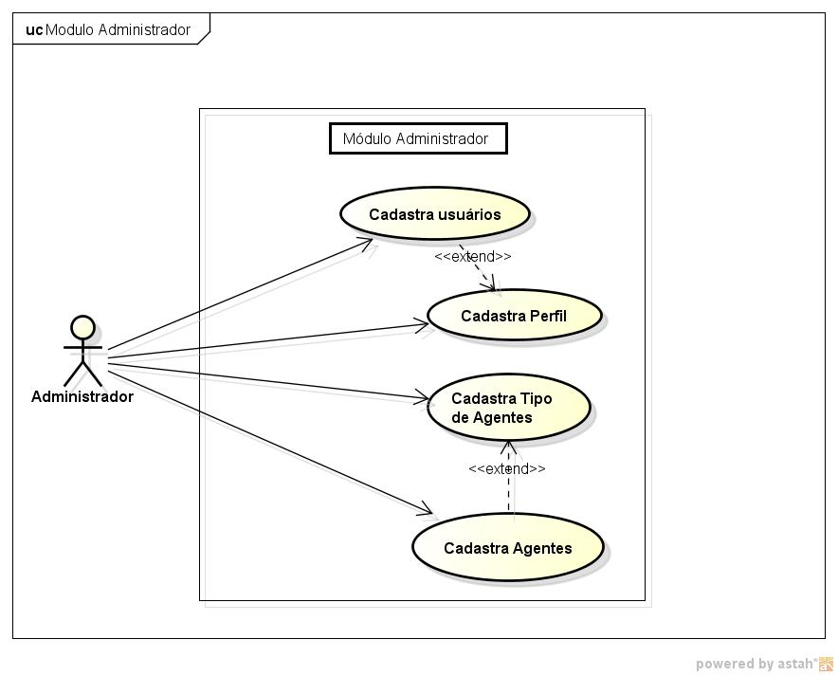
Figura 1 - Diagrama de Casos de Uso: Módulo Administrador
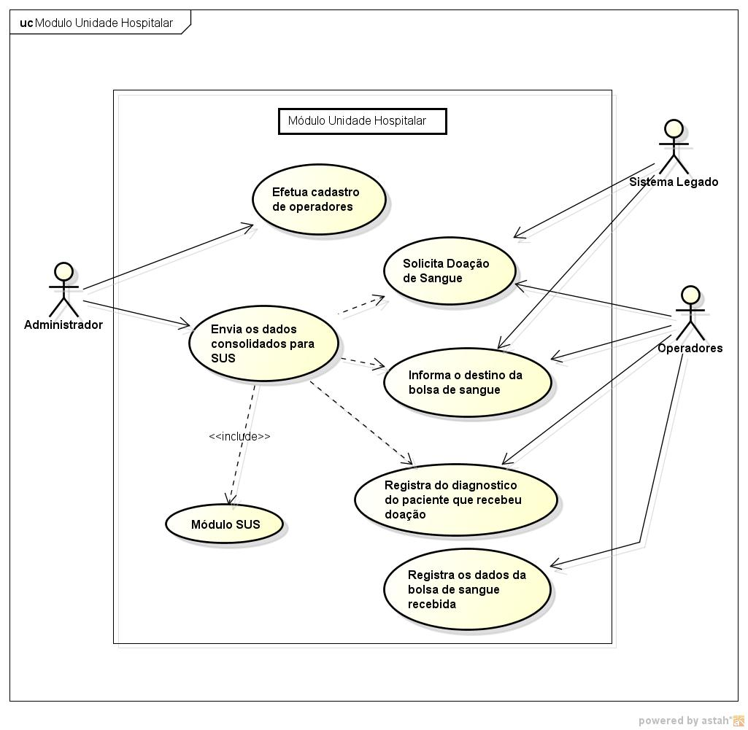
Figura 2 - Diagrama de Casos de Uso: Módulo Unidade Hospitalar
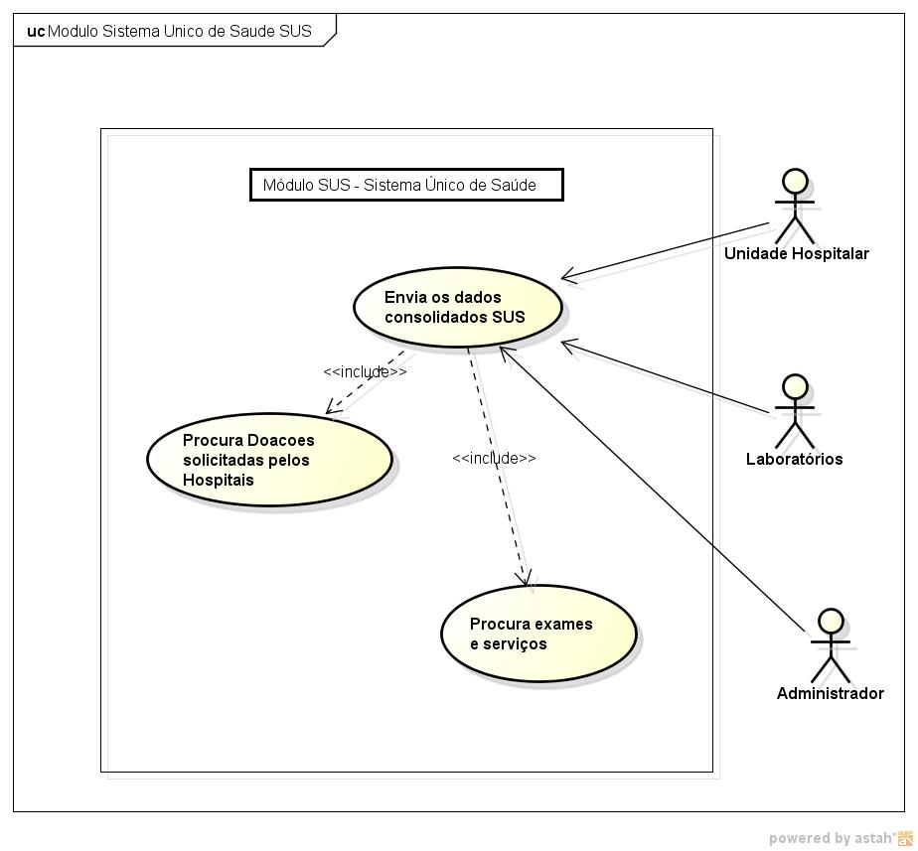
Figura 3 - Diagrama de Casos de Uso: Módulo SUS
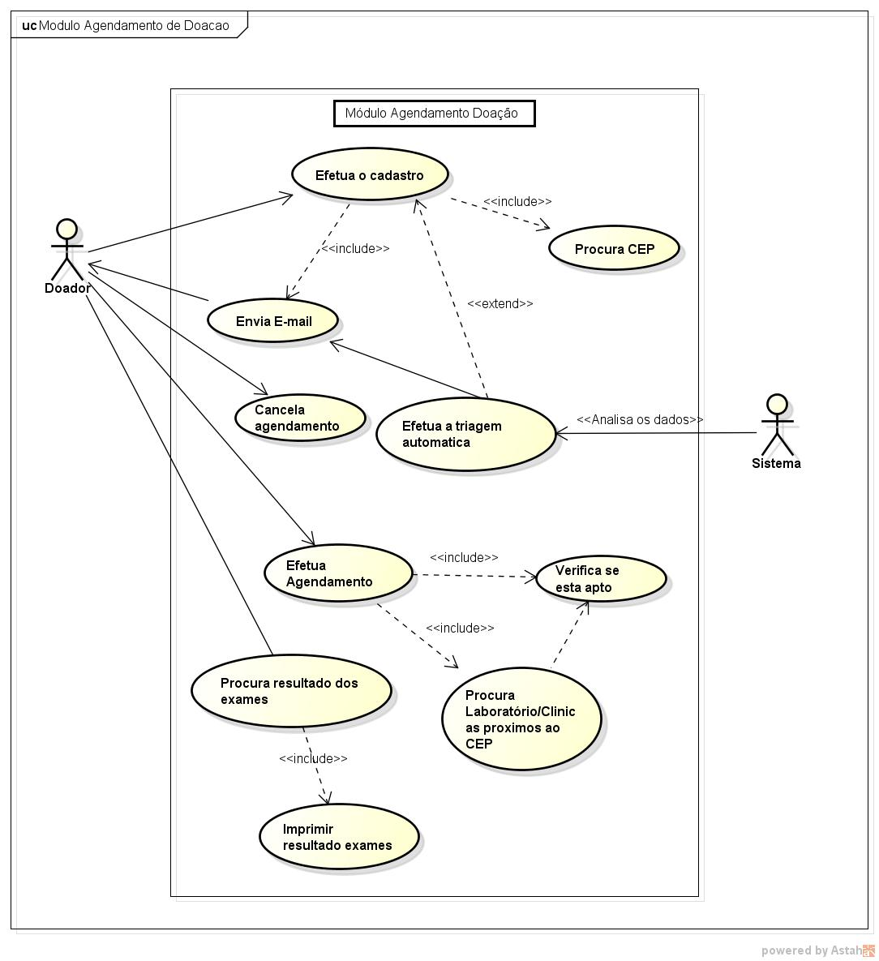
Figura 4 - Diagrama de Casos de Uso: Módulo Agendamento de Doação
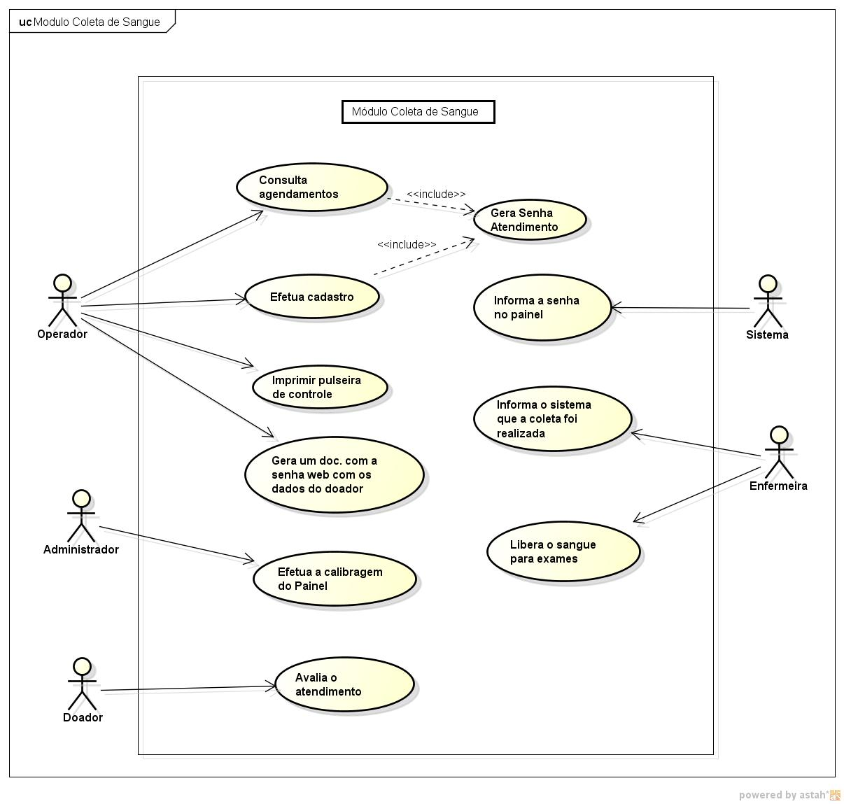
Figura 5 - Diagrama de Casos de Uso: Módulo Coleta de Sangue
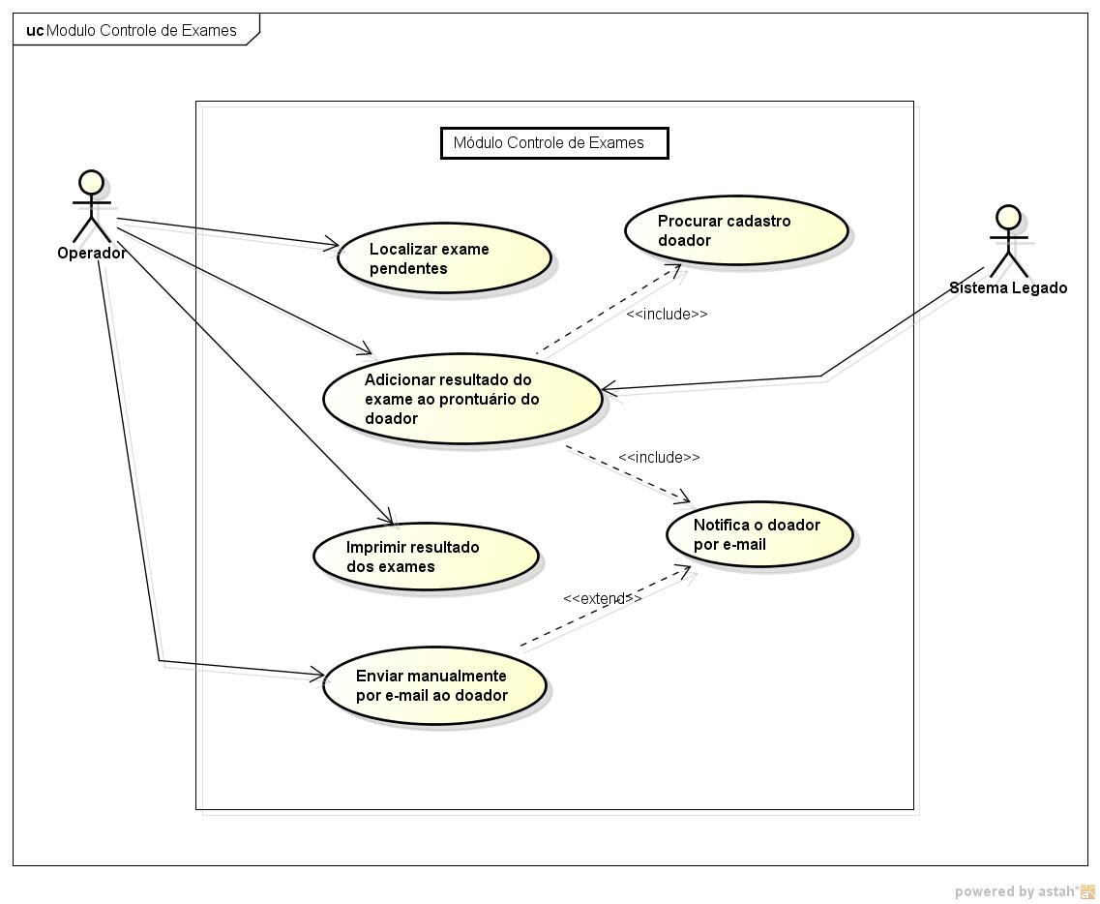
Figura 6 - Diagrama de Casos de Uso: Módulo Controle de Exames
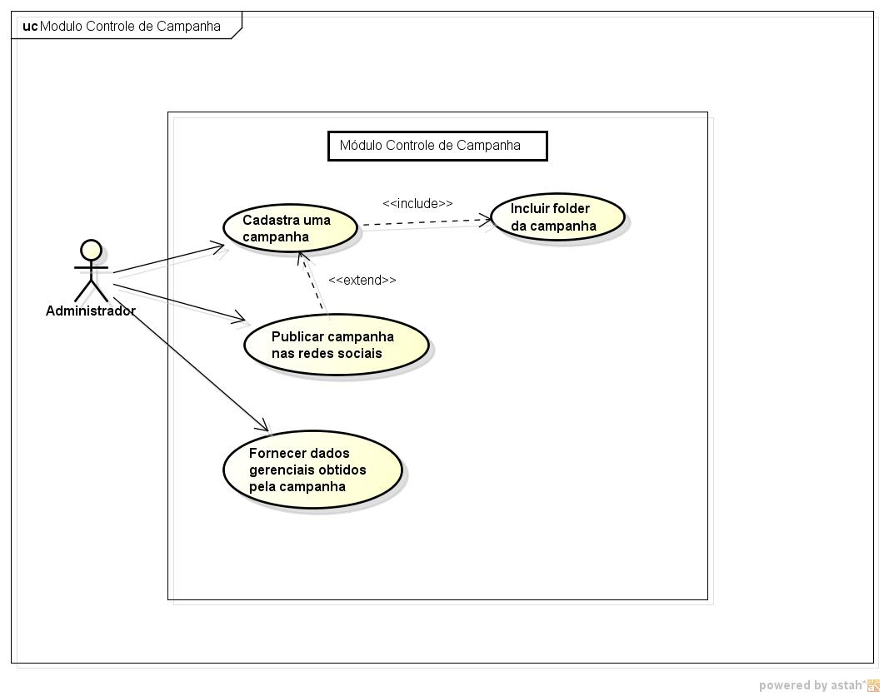
Figura 7 - Diagrama de Casos de Uso: Módulo Controle de Campanha
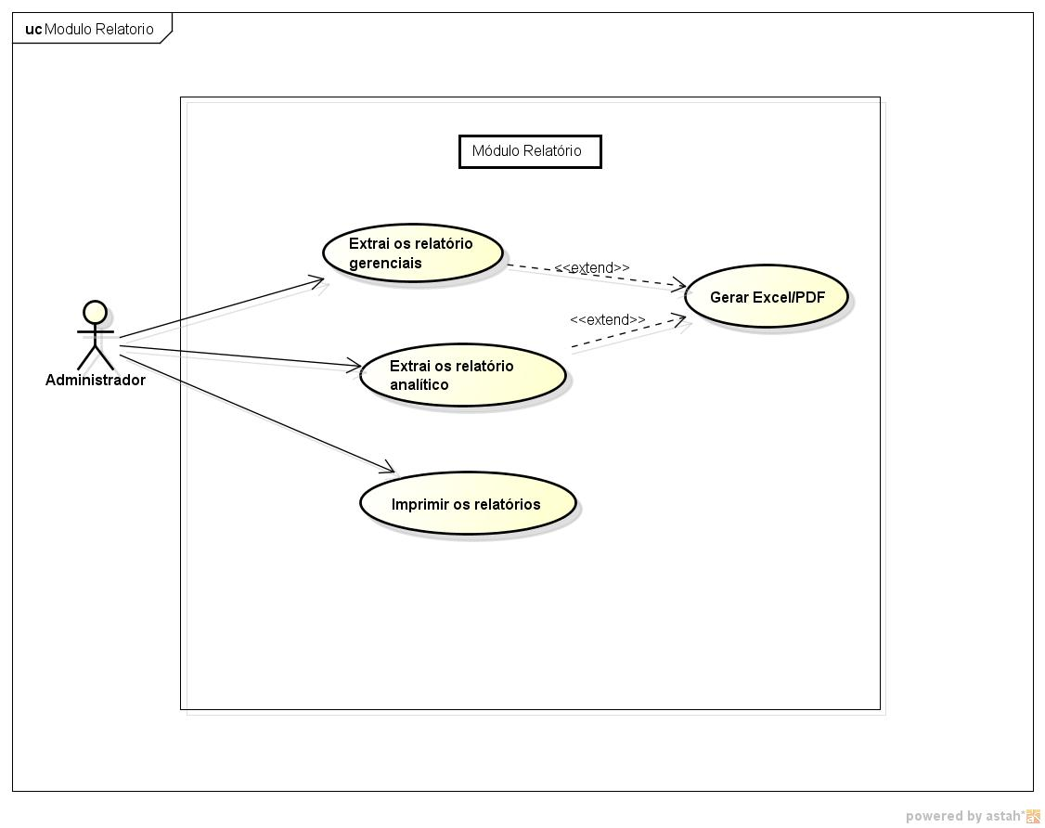
Figura 8 - Diagrama de Casos de Uso: Módulo Relatório
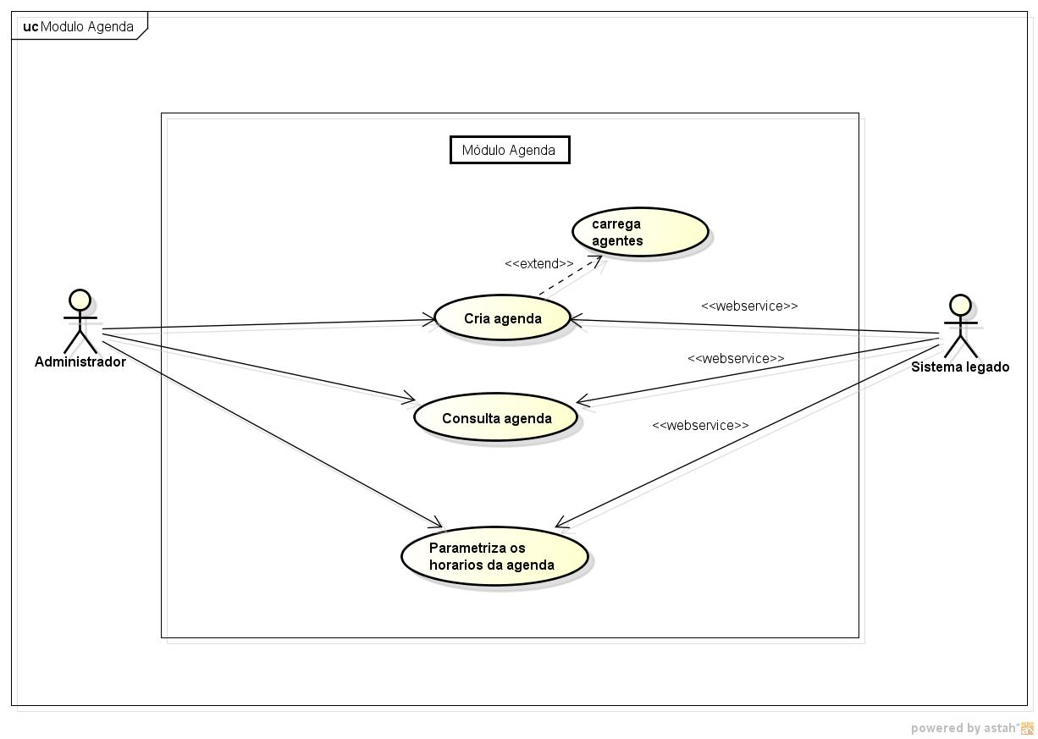
Figura 9 - Diagrama de Casos de Uso: Módulo Agenda

3.1.1. Detalhamento dos casos de uso

Exemplo descrição resumida do caso de uso
O caso de uso: efetuar agendamento
Este caso de uso permitir ao usuário realizar um agendamento de doação. Ele deve fornecer ao doador a possibilidade de visualizar todos os laboratórios de análises clínicas próximos a sua residência. Deve fornecer um calendário e filtros para o doador visualizar as possíveis datas e horários disponíveis para a sua doação.

Exemplo descrição detalhada do caso de uso
O caso de uso: efetuar agendamento
Caso de Uso: Efetuar agendamento
Sumário: O doador utiliza o sistema web para efetuar o cadastro e agendamento para doar sangue
Ator primário: doador
Ator secundário: Sistema Doação de Sangue
Pré-condições: O doador precisa estar apto pelo sistema para efetuar o agendamento
Fluxo Principal:
1- O doador efetuar o cadastro no sistema de doação de sangue que é público na internet
2 - O sistema envia um e-mail ao doador informando que o cadastro foi efetuado.
3- O sistema efetuar a triagem automática de acordo com as informações de cadastro para saber se o doador está apto ou não para doar sangue.
4-O sistema envia um e-mail notificando o doador se o mesmo está apto ou não apto a dor sangue e pode prosseguir com agendamento no site.
5-O doador se autentica no sistema online
6-O doador clica no botão NOVO AGENDAMENTO
7-O sistema vai solicitar que seja escolhido um filtro de agendamento por LOCAL ou DATA
Fluxo Alternativo (7): Se agendamento por LOCAL
a) Se o doador escolher por LOCAL, o sistema deverá listar todos os locais disponíveis.

7.1 - O doador escolhe a LOCAL desejado
7.2 - O doador escolhe a DATA desejada
7.2 - O doador escolhe o HORARIO a ser agendado naquela data. O caso de uso prossegue para o passo 8.

Fluxo Alternativo (7): Se agendamento por DATA

b) Se o doador escolher por DATA, o sistema deverá listar todos as datas com agenda disponíveis.

7.1 - O doador escolhe a Data desejada.
7.2 - O doador escolhe o LOCAL que disponibiliza agenda para a data escolhida.
7.2 - O doador escolhe o HORARIO a ser agendado naquela data. O caso de uso prossegue para o passo 8.

8-O doador clica no botão EFETUAR AGENDAMENTO.
9- O sistema envia um e-mail notificando o agendamento ao doador.
10-O sistema realiza o agendamento
11-O caso de uso se encerra.

Fluxo de Exceção (6): Violação de regra de negócio relativa quantidade de agendamento
a) Se o doador já tem um agendamento, o sistema informa que será preciso cancelar um agendamento para realizar um novo.

Exemplo descrição usando estórias de usuários
O caso de uso: efetuar agendamento
Como doador de sangue
ID.:
01
Eu quero realizar o agendamento da minha doação pelo aplicativo móvel ou web, informando o local, data e hora do agendamento da doação. Também quero alterar e/ou excluir agendamentos realizados.

Para não precisar realizar o agendamento por telefone ou ir pessoalmente ao local de doação para agendamento.
Prioridade: ALTA Estimativa: 1

3.2. Modelo de componentes

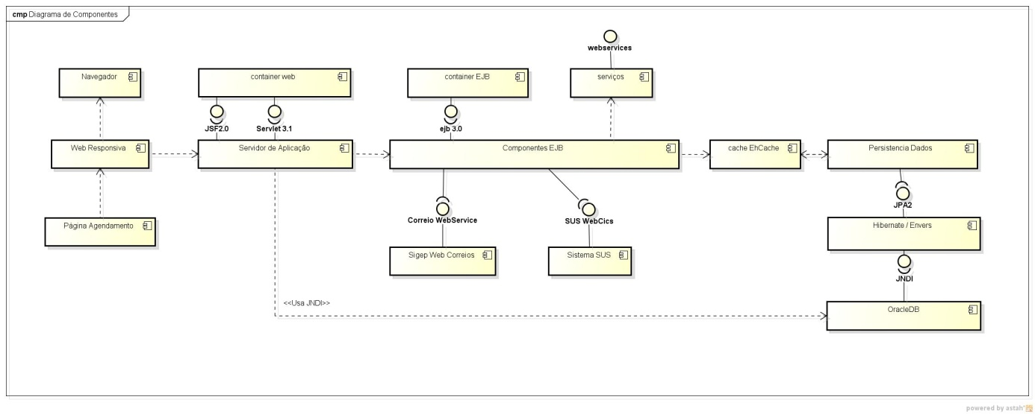
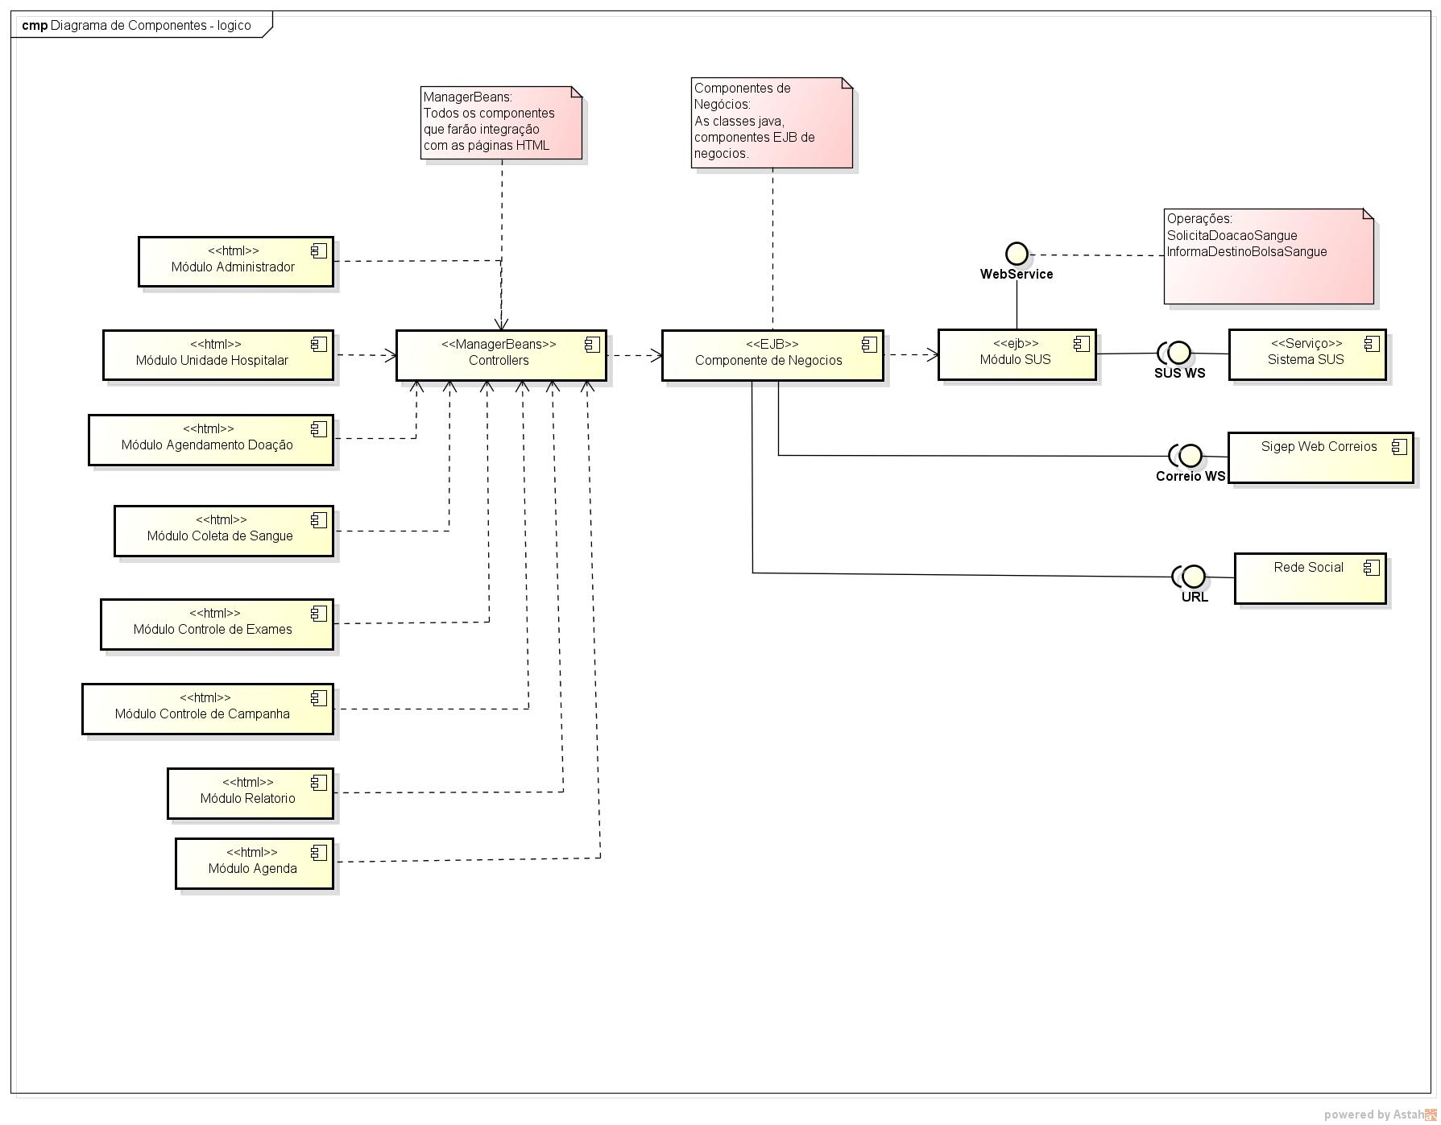

3.3. Modelo de implantação
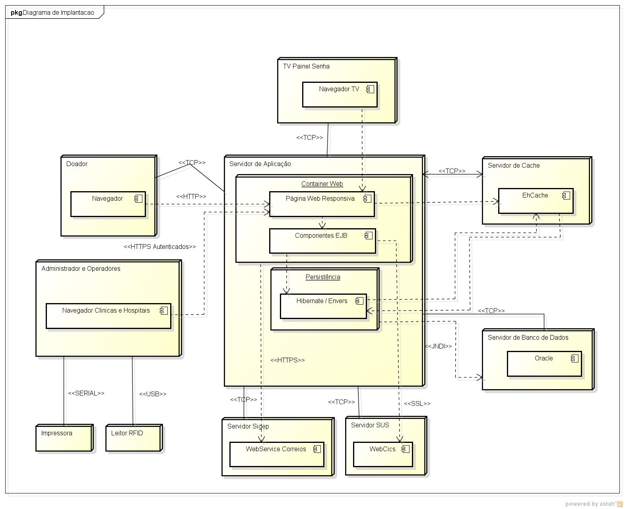
A seguir é mostrado um detalhamento dos componentes e os módulos envolvidos e como o modelo de implantação deve ser implantando para atender principalmente os requisitos não funcionais de disponibilidade e performance. No modelo acima não está explicito a arquitetura de cluster. Nessa arquitetura devemos considerar um sistema de cluster balanceado. Assim podemos garantir que em uma sobrecarga em um dos servidores, o processo de balanceamento possa redirecionar para outro servidor que esteja com uma menor carga. Dessa forma pode-se garantir a disponibilidade e a performance do sistema.
No modelo de implantação acima, pensando nos RNF de desempenho, vai diminuir a carga de consultas no banco com o componente de cache "EhCache", dessa forma, podemos diminuir as consultas na base de dados que são repetidas, evitando um custo desnecessário de ir ao banco de dados e também no trafego de rede.

Componente | Descrição
Navegador | Navegadores web representa o brownser a ser utilizado pelos os usuários para interagir com as funcionalidades do sistema.
Servidor de Aplicação | É o componente do modelo de implantação responsável por gerenciar o processamento das requisições e nele que vamos instalar nossos artefatos e componentes de negócio.
Servidor de Cache | Responsável por armazenar consultas em memória e sincronizar os dados com a base de dados do sistema. Esse componente tem o objetivo de fazer com que as consulta que sempre trazem valores iguais, sem mudanças, fiquem armazenadas na memória, assim a aplicação não precisa ir até o banco de dados efetuar uma busca. Com isso conseguimos melhorar o desempenho e permitir que alguns dados retornem de forma mais rápida para o usuário.
Servidor de Banco de dados | Responsável por armazenar os dados da aplicação.
Servidor Sigep | Interface WebService responsável por prover os serviços de CEP dos correios.
Servidor SUS | Interface WebService do sistema do SUS, disponibilizada em um servidor webcics mainframe.

3.4. Modelo de dados
Colocar o diagrama de classes ou o modelo lógico de banco de dados
4. Prova de conceito / protótipo arquitetural

4.1. Implementação e implantação

A prova de conceito desse projeto visa atender as necessidades de agendamento de doação de sangue. O objetivo desse protótipo é verificar se o processo de agendamento esta coerente com a arquitetura definida e está atendendo todas as necessidades do usuário relacionado ao requisitos de qualidade, assim minimizar riscos e maximizar ganhos de produtividade na sequência do projeto.
Nessa POC, pretende-se validar os seguintes requisitos não funcionais:

- Segurança - O sistema deve apresentar altos padrões de segurança.

Esse RNF foi escolhido devido a preocupação em manter dados seguros e evitar falhas de segurança no projeto.

Os critérios de aceite são:

- Não permitir que usuários possam acessar paginas privadas sem estar autenticados no sistema.
- Ao identificar que o usuário não está autenticado, o sistema deve redirecionar o usuário para tela de autenticação.
- O sistema deve permitir que o usuário navegue em telas publicas sem precisar estar autenticado.

- Usabilidade - O sistema deve prover boa usabilidade.

Esse RNF foi escolhido devido a importância em manter um sistema com boa usabilidade, e que possamos garantir uma navegação simples e objetiva.

Os critérios de aceite são:

- A tela do sistema deve apresentar facilidade de navegação
- O usuário não pode demorar mais que 5 minutos para efetuar um agendamento.
- O acesso as funcionalidade devem apresentar objetividade e não serem confusos.

- Acessibilidade - O sistema deve suportar ambientes Web responsivos e ambientes móveis.

Esse RNF foi escolhido para garantir que atenda todas as exigências da arquitetura em ter um sistema responsivo e que se adapte em celulares, tablets e desktops.

Os critérios de aceite são:

- A tela do sistema deve apresentar facilidade de navegação e os objetos da tela devem se adaptar de acordo com a resolução identificada, tanto para celulares como desktops.
- O sistema deve se manter com o mesmo padrão de cores e objetos.
- O sistema deve ser compatível com os principais browser do mercado como: Internet Explorer, Chrome e Firefox.

- Desempenho - O sistema deve ser rápido.

Esse RNF foi escolhido com o objetivo de garantir uma boa performance na aplicação e poder determinar se o desempenho desse requisito não funcional será atendido.

Os critérios de aceite são:

- A telas devem ser bem otimizadas para que não demorem mais que 8 segundos a serem renderizadas ao usuário.
- O sistema deve mostrar ao usuário um componente de LOADING ou CARREGANDO na tela do usuário quando o mesmo efetuar alguma consulta no sistema.

- Testabilidade - O sistema deve ser simples para testar.

Esse RNF foi escolhido com o objetivo de poder garantir que as funcionalidades do sistema possa ser testada de forma rápida e eficiente, e que a arquitetura definida, possibilite testes automatizados de forma simplificada, garantido a qualidade do sistema desde o inicio.

Os critérios de aceite são:

- As configurações do projeto, deve permitir que seja configurado e implementado algum framework de teste unitário, como por exemplo jUnit.
- O sistema deve efetuar testes regressivos para garantir que não houve nenhuma falha em alguma funcionalidade que já estava funcionando.
- Os testes devem ser automatizados e executados de forma simplificada com apenas um comando.

4.2. Interfaces

Sessão 1: Interface do Web Service SIGEP WEB

A interface poderá ser consultada e configurada no ambiente de desenvolvimento no seguinte endereço:

Desenvolvimento:
https://apphom.correios.com.br/SigepMasterJPA/AtendeClienteService/AtendeCliente?wsdl
Para o acesso ao ambiente de desenvolvimento, poderão ser utilizados os seguintes dados para autenticação e teste de implementação:

Usuário | Senha | Código Administrativo | Contrato | Código Serviço | Cartão
sigep | n5f9t8 | 08082650 | 9912208555 | ... | 0057018901

Obs.: Para desenvolvimento, os códigos de serviços podem ser obtidos através dos método buscaCliente(), exemplificado logo mais abaixo.

Produção:
https://apps.correios.com.br/SigepMasterJPA/AtendeClienteService/AtendeCliente?wsdl
Para produção deverão ser utilizados os parâmetros do contrato com os Correios.

Sessão 2: Métodos do Web Service do SIGEP WEB

Os métodos e elementos necessários para utilização do Web Service serão descritos e exemplificados logo abaixo.

Método consultaCEP()

Este método retorna o endereço atualizado da base dos Correios

Assinatura do método:
consultaCep(cep)

Campo | Tipo | Descrição | Obrigatório
Cep | String(8) | Número do cep sem hifen | Sim

Exemplo:
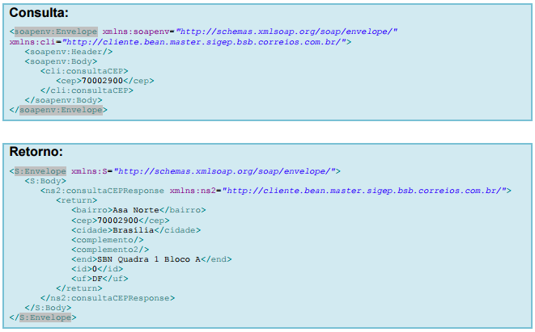

5. Avaliação da Arquitetura

5.1. Cenários

Cenário 1: Ao realizar o acesso a uma URL ou página, o sistema deve apresentar altos padrões de segurança necessário, garantindo que o usuário possa acessar as páginas privadas apenas autenticado no sistema. O sistema deve redirecionar o usuário para a tela de autenticação quando o mesmo tentar acessar uma página privada sem estar autenticado no sistema. O sistema deverá garantir que as páginas públicas possam ser acessadas sem estar autenticado. Garantindo assim a segurança e confidencialidade das informações estando em de acordo com um dos requisitos não funcionais.
Cenário 2: Ao navegar na tela, o sistema deve apresentar boa usabilidade. A navegação dever apresentar facilidade e o acesso as funcionalidades devem ser bem objetivos para a função que precisa ser realizada, o usuário deve efetuar um agendamento em no máximo 5 minutos, assim garantindo a agilidade e a usabilidade para fica de acordo com um dos requisitos não funcionais.
Cenário 3: Ao realizar o acesso a aplicação através de um dispositivo móvel ou desktop com resolução reduzida, utilizando os browser principais como IE, Chrome e Firefox, a tela do usuário deverá se adaptar automaticamente, redimensionando seus links, botões, padrão de cores e tabela de dados de acordo com a resolução, estando de acordo com acessibilidade necessária para atender um dos requisitos não funcionais.
Cenário 4: Ao realizar um acesso em alguma tela privada ou pública, o sistema deve ter um desempenho aceitável e responder em no máximo 8 segundos a renderização dos objetos na tela, mostrando um componente na tela informando que o processo esta em andamento, e quando o processo finalizar esse componente deve ser escondido, assim atendendo um dos requisitos não funcionais.

Na priorização foi utilizado o método de Árvore de Utilidade reduzida e com prioridades. Foi categorizado de acordo os atributos de qualidade a que estão relacionados e então classificados em função de sua importância e complexidade, considerando a percepção de negócio e arquitetura. As duas variáveis de priorização "Importância" e "Complexidade", apresentadas nas colunas IMP. e COM. respectivamente forma classificadas em alta (A), média (M) e baixa (B) de acordo com as características do requisito.

Atributos de Qualidade |  | Cenários | IMP. | COM.
Funcionalidade | Segurança | Cenário1: O sistema deve apresentar altos padrões de segurança. | A | M
Funcionalidade | Usabilidade | Cenário2: O sistema deve prover boa usabilidade. | M | B
Funcionalidade | Acessibilidade | Cenário3: O sistema deve suportar ambientes Web responsivos e ambientes móveis. | M | A
Eficiência | Desempenho | Cenário4: O sistema deve ser rápido. | A | M

5.2. Avaliação

Processo de avaliação dos cenários identificados no item 5.1 são analisados. O objetivo é determinar os riscos, não riscos, pontos de sensibilidade e tradeoffs e as evidências mostrando o requisito de qualidade sendo atendido.

- Cenário 1.

Atributo de Qualidade: | Segurança
Requisito de Qualidade: | O sistema deve apresentar altos padrões de segurança
Preocupação:
Impossibilitar o acesso a páginas privadas do sistema sem autenticação no sistema.
Cenários(s):
Cenário1
Ambiente:
Sistema em operação normal
Estimulo:
Usuário tentando acessar uma página privada do sistema sem estar autenticado no sistema.
Mecanismo:
Criar um recurso de Filtro que possibilite o gerenciamento de todas as requisições HTTP do servidor, filtrando o endereço que está sendo acessado.
Medida de Resposta:
O usuário deve ser redirecionada para tela de autenticação.
Considerações sobre a arquitetura:
Riscos: | O gerenciamento de sessões e de autenticação apropriados são críticos para segurança web. Falhas nessa área frequentemente envolvem falha ao proteger credencias e sessões durante o ciclo de vida.
Pontos de Sensibilidade: | Servidor de aplicação operando em modo HTTPS
Tradeoff: | Não existe

- Evidências do Cenário1.

Usuário acessando a página pública do site de doação de sangue.
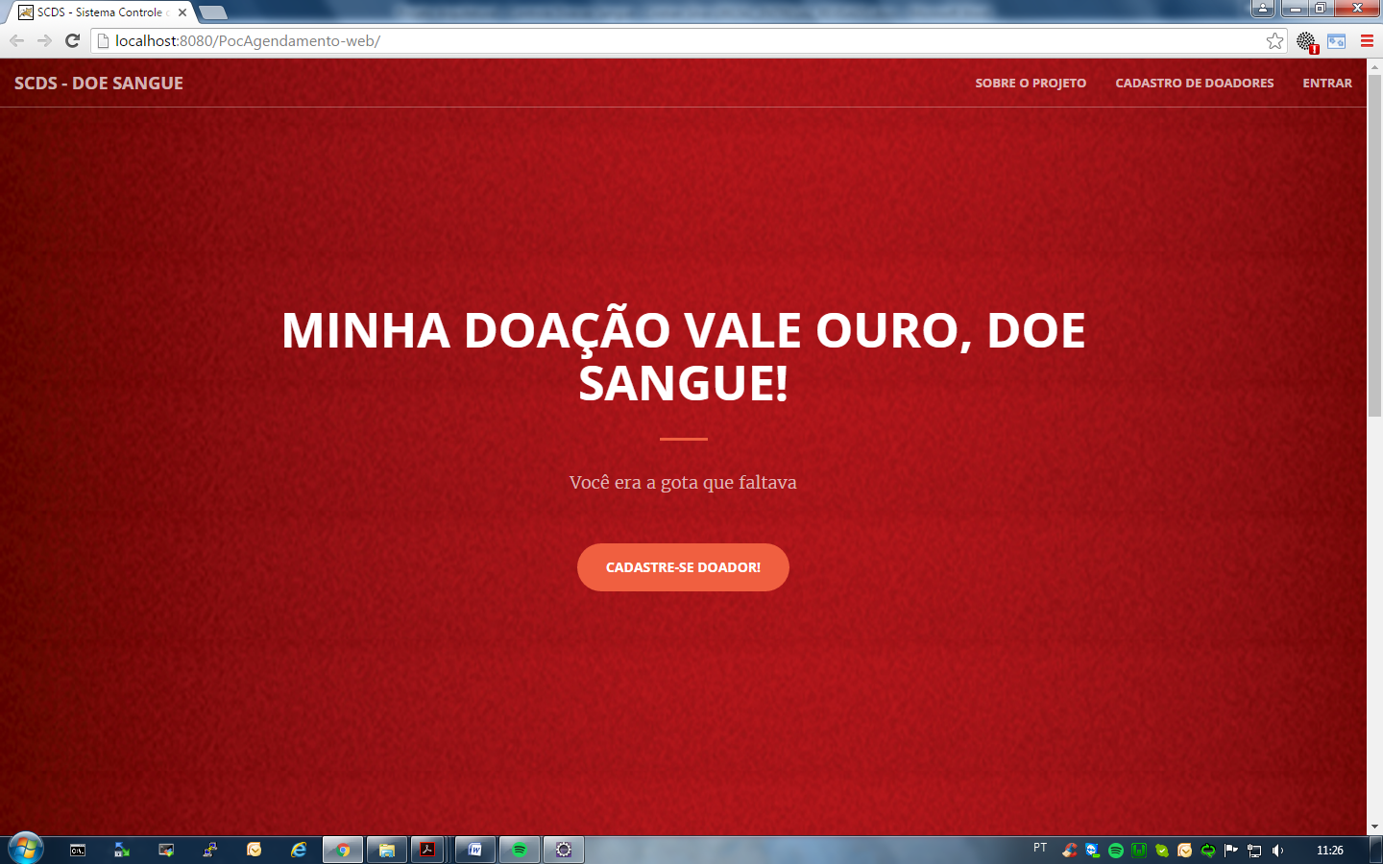

Doador efetuando autenticação no sistema para acesso as páginas privadas do sistema. O sistema gerando uma sessão de segurança onde permite o usuário navegar entre as páginas privadas do sistema, se o mesmo tentar acessar alguma página privada sem a sessão criada o sistema redireciona para a página de login.

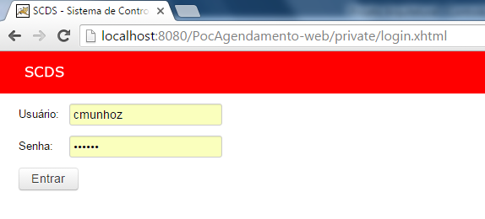
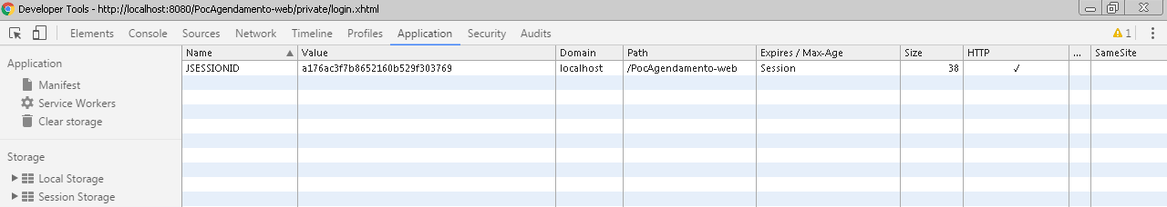

- Cenário 2.

Atributo de Qualidade: | Usabilidade
Requisito de Qualidade: | O sistema deve prover boa usabilidade.
Preocupação:
Sistema deve apresentar desempenho satisfatório dentro dos limites aceitável.
Cenários(s):
Cenário2
Ambiente:
Sistema em operação normal
Estimulo:
Usuário navegando no site e efetuando um agendamento, devendo apresentar objetividade e um agendamento rápido em no máximo 5 minutos.
Mecanismo:
Telas simples e objetivas sem muitos componentes a serem carregados possibilitando o servidor de aplicação renderizar de forma rápida os objetos na tela do usuário. Os processos em AJAX permitindo que seja carregado de forma rápida evitando carregar a página inteira novamente e sim apenas o bloco onde se faz necessário alterar as informações. O sistema trabalha com template padrão para todas as telas, assim alterando apenas o conteúdo principal.
Medida de Resposta:
O usuário não deve demorar mais que 5 minutos para efetuar um agendamento e os processos que demoram alguns segundos para retornar informação, devem mostrar ao usuário um componente que informe o usuário que o processo esta em andamento.
Considerações sobre a arquitetura:
Riscos: | Pode ocorrer algum pico de memória no servidor ou um numero de usuários muito grande ocasionando sobre carga no servidor de aplicação, fazendo com que os processamentos fiquem mais lentos.
Pontos de Sensibilidade: | Balanceamento de carga ativo
Tradeoff: | Não existe

- Evidências do Cenário2.

Usuário se autenticando no sistema com o componente informando o processo em andamento. Processo efetuado até o final concluído com o agendamento e os dados estatísticos de performance mostrando a velocidade de carregamento das páginas até o processo final de agendamento.

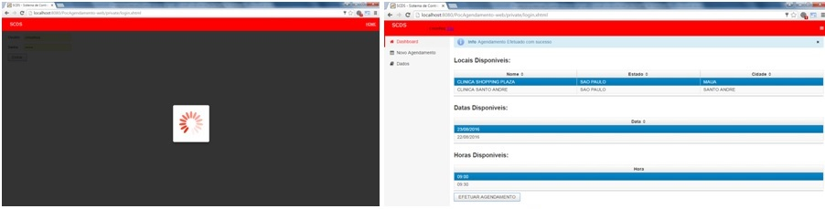
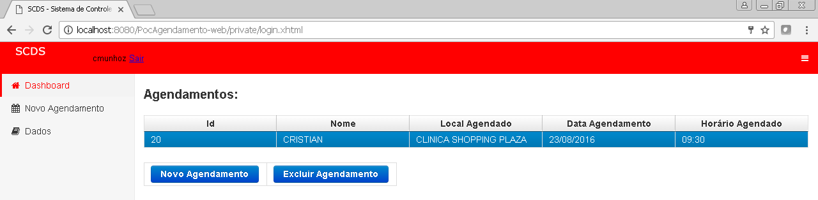

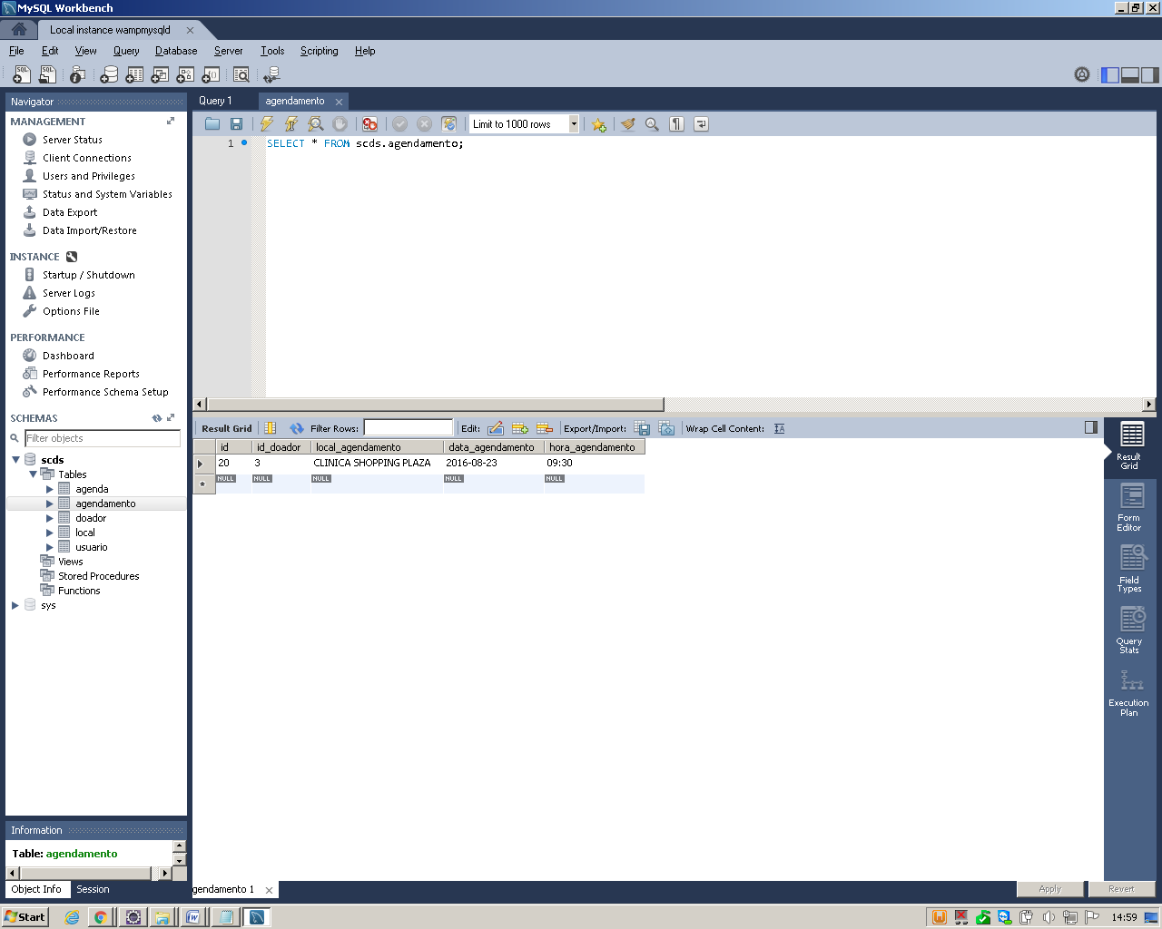

- Cenário 3.

Atributo de Qualidade: | Acessibilidade
Requisito de Qualidade: | O sistema deve suportar ambiente web responsivos e ambientes móveis.
Preocupação:
O sistema deve redimensionar seus objetos de acordo com o tamanho da tela.
Cenários(s):
Cenário3
Ambiente:
Sistema em operação normal
Estimulo:
Usuário se autenticando no sistema, excluindo um agendamento.
Mecanismo:
Criar a tela de autenticação e as demais telas internas privadas como Based Component para facilitar a integração dos componentes de negocio com a interface do usuário.
Medida de Resposta:
O sistema deve se adaptar a resoluções de tela do dispositivo móvel, desktop ou tablet.
Considerações sobre a arquitetura:
Riscos: | Cerca de 5% dos usuários acessam o sistema por meio de redes móveis 2G ou conexão discada (56KBps), estes usuários poderão enfrentam lentidão quando do acesso através de dispositivos móveis ou equipamentos com limitação de resolução.
Pontos de Sensibilidade: | Não existe
Tradeoff: | Não existe

- Evidências do Cenário3.

Usuário se autenticando no sistema através de um celular móbile com resolução de tela 468 x 428, mostrando a responsividade e o site se adaptando em ambientes mobile.

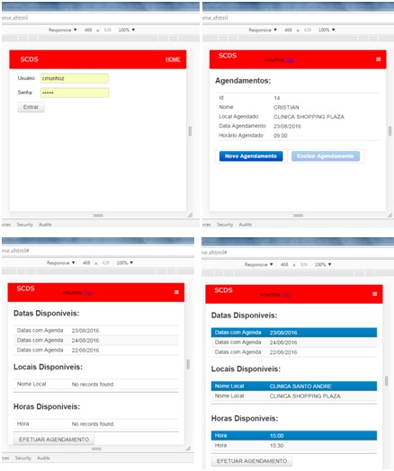

- Cenário 4.

Atributo de Qualidade: | Desempenho
Requisito de Qualidade: | O sistema deve ser rápido
Preocupação:
Sistema deve apresentar desempenho satisfatório dentro dos limites aceitável.
Cenários(s):
Cenário4
Ambiente:
Sistema em operação normal
Estimulo:
O sistema deve ser rápido e renderizar as páginas em no máximo 8 segundos.
Mecanismo:
Criado com telas objetivas, poucos componentes evitando uma interpretação maior do servidor de aplicação para renderizar os dados para o cliente.
Medida de Resposta:
As páginas devem apresentar rapidez e bom desempenho.
Considerações sobre a arquitetura:
Riscos: | Pode ocorrer algum pico de memória no servidor ou um numero de usuários muito grande ocasionando sobre carga no servidor de aplicação, fazendo com que os processamentos fiquem mais lentos.
Pontos de Sensibilidade: | Balanceamento de carga ativo
Tradeoff: | Não existe

- Evidências do Cenário4

Usuário navegando em telas públicas e telas privadas autenticado no sistema. O sistema mostrou agilidade e renderização rápida para a tela do usuário.

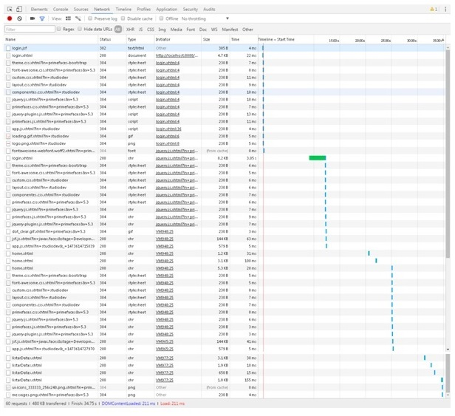

6. Avaliação

Considerando os atributos de qualidade, o objetivo da validação arquitetural foi analisar esses atributos. Verifiquei que a arquitetura proposta atende as necessidades do projeto com possíveis melhorias. Avaliação permitiu que fosse possível concretizar de forma mais objetiva os testes e cenários para definir pontos fortes e pontos fracos nessa avaliação. Nessa avaliação considerei os seguintes requisitos de qualidades no quadro abaixo.

Requisitos Não Funcionais | Testado | Homologado.
RNF1: O sistema deve apresentar altos padrões de segurança. | SIM | SIM
RNF2: O sistema deve prover boa usabilidade. | SIM | SIM
RNF3: O sistema deve suportar ambientes Web responsivos e ambientes móveis. | SIM | SIM
RNF4: O sistema deve ser rápido. | SIM | SIM

Avaliando a arquitetura proposta para esse projeto, foi possível identificar alguns pontos importantes e algumas limitações. A página pública principal do sistema esta desenvolvida de forma responsiva e dentro dos padrões w3c, sendo compatível com os principais browser do mercado e se adaptando responsivamente em aparelhos móbile. Outro ponto importante, seria a separação das páginas publicas das páginas privadas, facilitando o controle de segurança.
As páginas públicas podem se comunicar por REST com os componentes de negócio, possibilitando futuramente separar as camadas, caso seja necessário deixar a parte estática em um servidor apache e a parte de negocio em um servidor de aplicação, assim diminuindo a carga e melhorando o desempenho. Outra vantagem é a produtividade para criar o projeto, podendo trabalharem duas equipes separadas, sendo uma equipe de design, onde irão criar as páginas estáticas, e a equipe de back-end responsável pelos componentes de negocio. Outro ponto importante analisado, esta com os objetos de negocio, cada um com seus objetivos específicos e coesos, com suas responsabilidades, possibilitando outras aplicações externas utilizarem esses componentes, facilitando o reuso e integrações.
Analisando a arquitetura final, ela apresentou alguns pontos de limitações com o possível risco de segurança e desempenho. As páginas privadas de doadores serão as mesmas para os usuários das clinicas e hospitais, o controle será por perfil, podendo haver algum problema de perfil ou falha de cadastro possibilitando um doador acessar outros recursos de agendamento, ficando esse ponto como melhoria futura, podendo separar esse módulo. No geral a arquitetura apresenta na minha visão mais pontos forte do que limitações. Mostra-se ser uma arquitetura com possibilidade de crescimento do projeto e de fácil manutenção, possibilitando se integrar com outras aplicações.

REFERÊNCIAS

BARRUCHO, Guilherme Luis. O que falta para o Brasil doar mais sangue? Disponível em: <http://www.bbc.com/portuguese/noticias/2015/08/150812_sangue_doacoes_brasil_lgb > Acesso em 4 de Jun de 2016.

LARMAN, Graig. Utilizando UML e Padrões: Uma introdução a análise e ao projeto orientados a objetos. 3º Edição. Porto Alegre: Bookman, 2011.

SOMMERVILLE, Ian. Engenharia de Software. 9º edição. São Paulo: Pearson, 2011.

APÊNDICE B – Código Fonte

O código fonte da prova de conceito que foi desenvolvido para atender os requisitos não funcionais dessa arquitetura de software.

https://github.com/xxx/yyy.git

